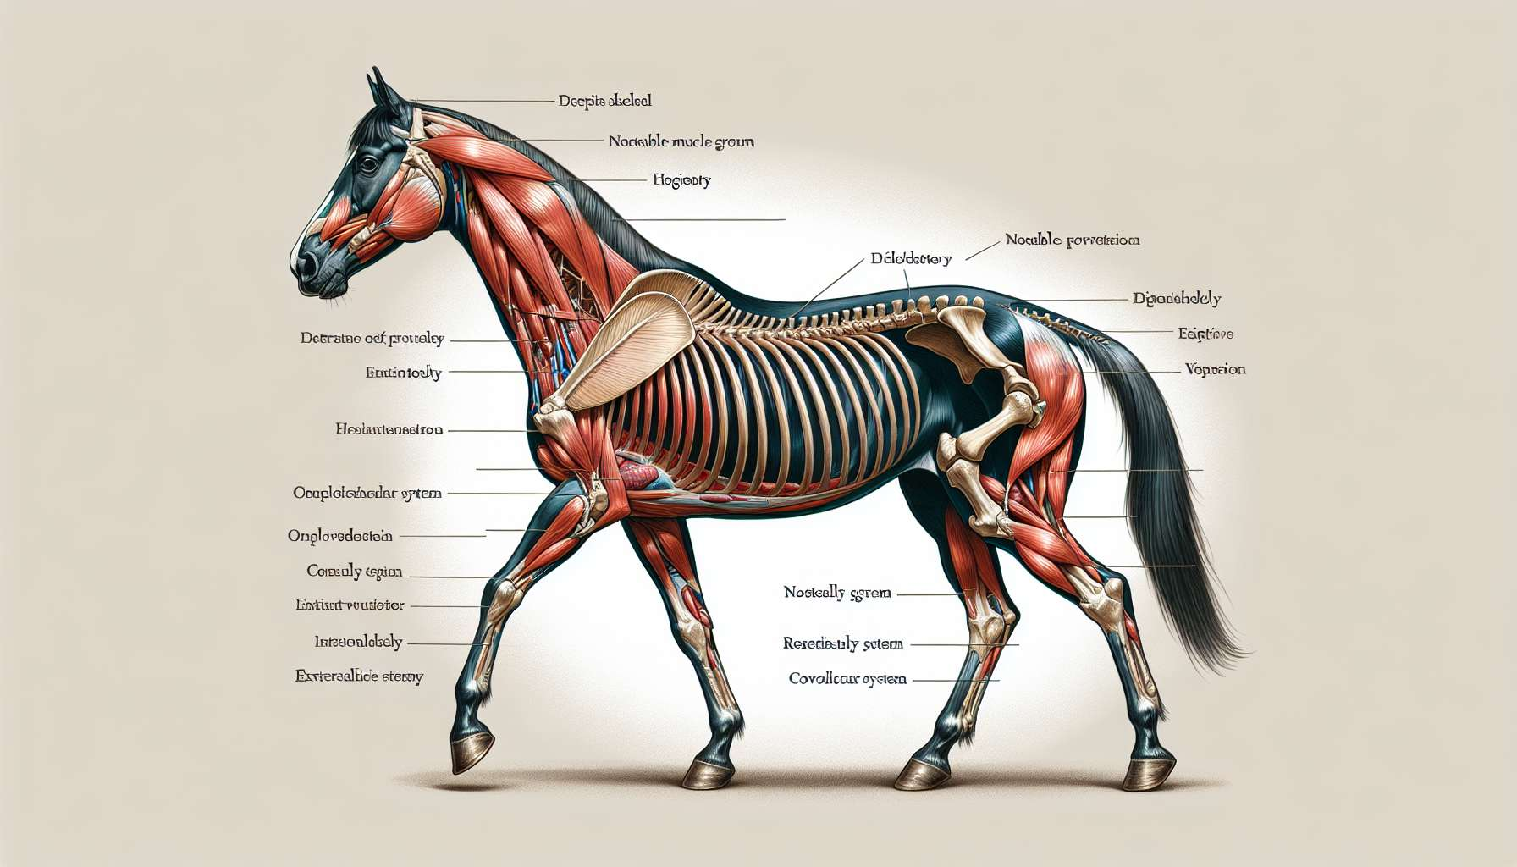

Podstawowa anatomia konia jest fundamentalnym tematem dla każdego profesjonalisty pracującego z końmi, szczególnie w dziedzinie hipoterapii. Głęboka wiedza o strukturze i funkcjonowaniu ciała konia jest niezbędna do zrozumienia jego ruchów, reakcji i specyficznych potrzeb.  
  
Szkielet konia składa się z około 205 kości, które tworzą silną, ale elastyczną konstrukcję. Najdłuższe kości znajdują się w kończynach, umożliwiając duży zakres ruchu i skuteczny napęd. Czaszka, natomiast, ma unikalne cechy, takie jak ruchoma żuchwa i zęby przystosowane do diety roślinnej. Kręgosłup, składający się z kręgów szyjnych, piersiowych, lędźwiowych, krzyżowych i guzicznych, odgrywa kluczową rolę w przenoszeniu sił i elastyczności ciała.  
  
Mięśnie konia są szczególnie rozwinięte i silne, stanowiąc około 60% jego masy ciała. Główne grupy mięśni obejmują mięśnie szyi, pleców, brzucha, zadu i kończyn. Ich funkcją jest zapewnienie lokomocji, utrzymania postawy i wykonywania precyzyjnych ruchów. Zrozumienie działania mięśni jest kluczowe do dostosowania ćwiczeń hipoterapeutycznych do specyficznych potrzeb każdego pacjenta.  
  
Układ trawienny konia jest przystosowany do diety roślinnej, z dość małym żołądkiem i bardzo rozwiniętym jelitem. Trawienie zachodzi głównie w grubym jelicie, gdzie symbiotyczne bakterie rozkładają celulozę roślin. Odpowiednie żywienie i właściwe zarządzanie układem trawiennym są kluczowe dla utrzymania zdrowia i dobrego samopoczucia konia.  
  
System oddechowy konia jest bardzo efektywny, umożliwiając optymalną wymianę gazów nawet podczas intensywnego wysiłku. Nozdrza, duże i ruchome, kierują powietrze do tchawicy, a następnie do oskrzeli i płuc. Konie są obligatoryjnymi oddychaczami nosowymi, co oznacza, że mogą oddychać tylko przez nos. Ta specyfika musi być brana pod uwagę podczas sesji hipoterapii, zachowując ostrożność, aby nie utrudniać oddychania konia.  
  
Na koniec, układ krwionośny konia jest mocny i przystosowany do długotrwałego wysiłku. Serce, stosunkowo duże w porównaniu do rozmiaru zwierzęcia, może osiągnąć wysokie tempo podczas intensywnych ćwiczeń. Sieć żył i tętnic zapewnia efektywny przepływ krwi w całym ciele, dostarczając tlen i składniki odżywcze do mięśni i organów.  
  
Ciekawą anegdotą, ilustrującą znaczenie wiedzy o anatomii konia w hipoterapii, jest sytuacja, w której pacjent z problemami z równowagą miał wykonywać ćwiczenia na grzbiecie konia. Terapeuta, świadomy wrażliwości regionu lędźwiowego konia, zadbał o to, aby pacjent był prawidłowo ułożony, a jego ruchy nie powodowały dyskomfortu u zwierzęcia. Ta troska o anatomię i dobre samopoczucie konia pozwoliła na bardziej harmonijną i korzystną sesję dla pacjenta.  
  
Podsumowując, dogłębna znajomość podstawowej anatomii konia jest kluczowym elementem praktyki hipoterapii. Pozwala to terapeutom lepiej zrozumieć reakcje i potrzeby koni, dostosować ćwiczenia i zapewnić dobrostan zwierzęcia podczas sesji. Ta ekspertyza przyczynia się do skuteczności i bezpieczeństwa interwencji hipoterapeutycznych, oferując optymalne środowisko dla rozwoju i dobrego samopoczucia pacjentów.  
  
Punkty do zapamiętania :  
  
1. Podstawowa anatomia konia jest podstawowym tematem dla profesjonalistów pracujących z końmi, zwłaszcza w dziedzinie hipoterapii.  
  
2. Szkielet konia składa się z około 205 kości, tworzących silną i elastyczną ramę. Najdłuższe kości znajdują się w kończynach, umożliwiając duży zakres ruchów i skuteczny napęd.  
  
3. Mięśnie konia, bardzo rozwinięte i silne, stanowią około 60% jego masy ciała. Zrozumienie, w jaki sposób działają mięśnie, jest kluczowe do dostosowania ćwiczeń hipoterapeutycznych do specyficznych potrzeb każdego pacjenta.  
  
4. Układ trawienny konia jest przystosowany do diety roślinnej. Odpowiednie żywienie i właściwe zarządzanie układem trawiennym są istotne dla utrzymania zdrowia i dobrego samopoczucia konia.  
  
5. Konie są obligatoryjnymi oddychaczami nosowymi. Ta specyfika musi być brana pod uwagę podczas sesji hipoterapii, dbając o to, aby nie utrudniać oddychania konia.  
  
6. Dogłębna wiedza o anatomii konia pozwala terapeutom lepiej zrozumieć reakcje i potrzeby koni, dostosować ćwiczenia i zapewnić dobrostan zwierzęcia podczas sesji.  
  
7. Ta ekspertyza przyczynia się do skuteczności i bezpieczeństwa interwencji hipoterapeutycznych, oferując optymalne środowisko dla rozwoju i dobrego samopoczucia pacjentów.